**第四单元表内除法（一）**

**4.3 用2——6的乘法口诀求商**

**【基础巩固】**

**一、选择题**

1．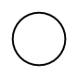



从第二行移（   ）个圆给第一行，两行圆的个数就同样多。

A．3 B．4 C．6

2．谁抬的次数少？（   ）

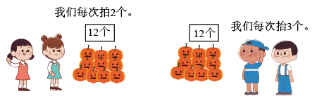

A．女生 B．男生 C．无法确定

3．同学们做了6朵纸花，每2朵扎成一束，一共可以扎成（   ）束。

A．12 B．3 C．8

4．体育室有一些篮球，篮球的个数比30多，比40少，平均分给6个班，正好分完，篮球有（   ）个。

A．35 B．36 C．37

5．一本书有24页。谁先看完？（   ）

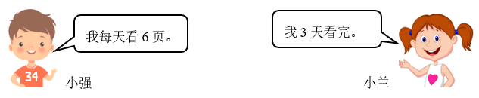

A．小强 B．小兰

**二、填空题**

6．看图填空。



加法算式：_________________

乘法算式：______×______＝______或______×______＝______

除法算式：______÷______＝______或______÷______＝______

7．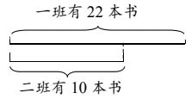

一班送给二班( )本后，两个班书的本数就同样多。

8．小红和她的5个同学一共做了30盏纸花灯，平均每人做( )盏。

9．如果○＋○＋○＋○＝12，△＋△＝8，那么○＝( )，△＝( )。

10．

每盘苹果( )个，( )盘苹果一共( )个。( )个苹果，每( )个放一盘，放了( )盘。( )个苹果，平均放了( )盘，每盘( )个。

**【能力提升】**

**三、解答题**

11．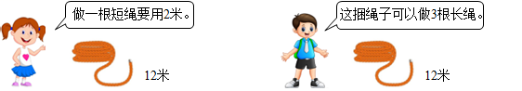

（1）这捆绳子可以做多少根短绳？   （2）平均每根长绳长几米？

（根）（米）

12．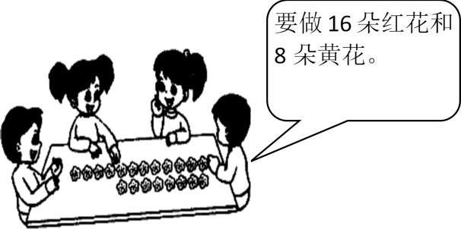

（1）一共要做多少朵花？

□○□＝□（   ）

（2）平均每人要做多少朵？

□○□＝□（   ）

**参考答案**

1．A

2．B

3．B

4．B

5．B

6．3＋3＋3＋3＋3＋3＝18 3   6  18   6   3   18   18   6   3   18   3   6

7．6

8．5

9．3     4

10．3   4   12   12   3   4   12   4   3

11．（1）12÷2＝6

（2）12÷3＝4

12．（1）16＋8＝24（朵）

（2）24÷4＝6（朵）